Statistic with R – Turma 7DTSR
Atividade prática aula 01

Habilidades desenvolvidas: Dados secundários. Tipos de variáveis.Analisar gráficos.

- Classifique o tipo de variável

Utilize a base de dados do cadastro para classificar o tipo de variável.

Variável | Tipo da variável (natureza)
NUM_CPF | ID
CHAVE_CONTRATO | ID
DATA_NASCIMENTO | QUANTITATIVA CONTÍNUA
RENDA_PRESUMIDA | QUALITATIVA DISCRETA
CEP | QUALITATIVA ORDINAL
LOGRADOURO | QUALITATIVA NOMINAL
NUMERO | QUALITATIVA ORDINAL
COMPLEMENTO | QUALITATIVA NOMINAL
CEP_A | QUALITATIVA NOMINAL
BAIRRO | QUALITATIVA NOMINAL
CIDADE | QUALITATIVA NOMINAL
UF | QUALITATIVA NOMINAL
LATITUDE | QUANTITATIVA CONTÍNUA
LONGITUDE | QUANTITATIVA CONTÍNUA
DDD_CELULAR | QUALITATIVA NOMINAL
CELULAR | QUALITATIVA NOMINAL
DDD_CELULAR_2 | QUALITATIVA NOMINAL
CELULAR_2 | QUALITATIVA NOMINAL
COD_BANCO | QUALITATIVA ORDINAL
NUM_AGENCIA | QUALITATIVA ORDINAL
NUM_CONTA | QUALITATIVA ORDINAL
MARCA_VEICULO | QUALITATIVA NOMINAL
MODELO_VEICULO | QUALITATIVA NOMINAL
PLACA_VEICULO | QUALITATIVA NOMINAL
CNPJ_CREDOR | QUALITATIVA NOMINAL
VALOR_DIVIDA | QUANTITATIVA CONTÍNUA
STATUS_CONSENTIMENTO | QUALITATIVA NOMINAL
DATA_INCLUSAO1 | QUANTITATIVA CONTÍNUA
IDADE | QUANTITATIVA CONTÍNUA

Trecho do arquivo Cadastro_PF.csv

- UM GRÁFICO PODE LEVAR A CONCLUSÕES ERRADAS? EXPLIQUE POR QUE O GRÁFICO ABAIXO LEVA A CONCLUSÕES ERRADAS.

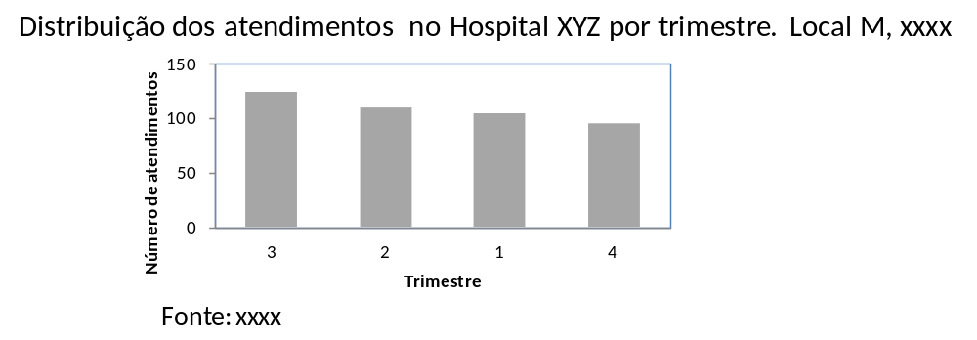
______________________________________________________________________________________________
_______________________________________________________________________________________________
_______________________________________________________________________________________________

Entrega do exercício no formato word.

Data de entrega: 18/05/2023

Regina Bernal
10/05/2023

